案例介绍

某金融项目的一个爆破支付密码的进而进行修改支付密码案例

案例

该用户中心的修改密码功能，该功能会先去验证当前交易密码输入得是否正确，如果正确就进行修改密码的操作，不正常则返回密码错误，而且该处并没有进行限制修改次数

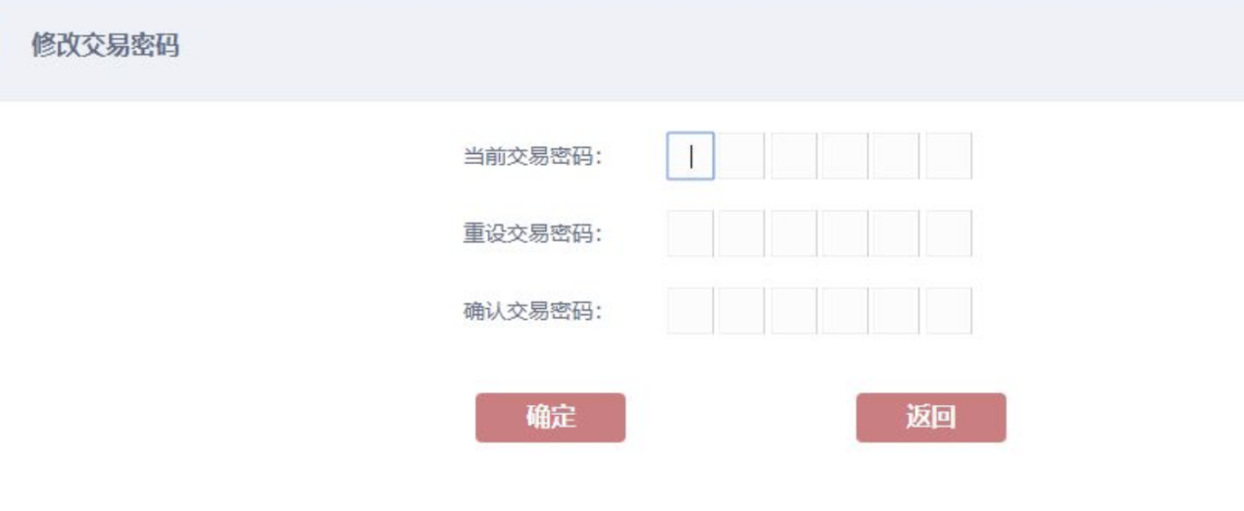

查看一下错误的返回包

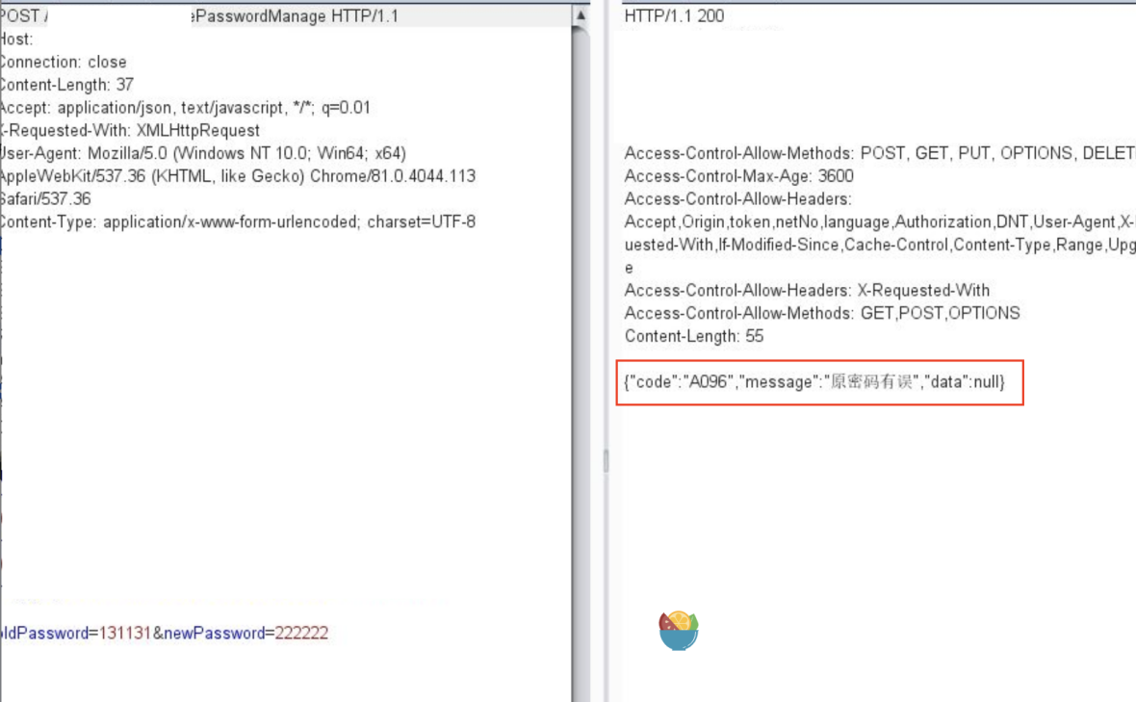

使用burp 进行爆破

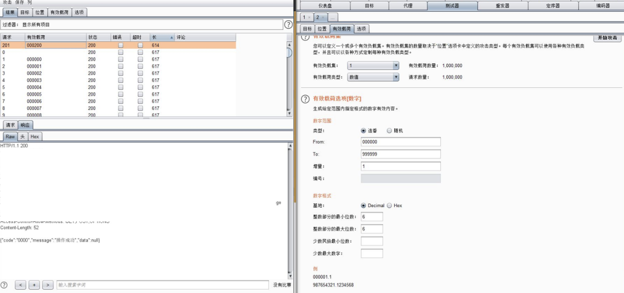

该种类漏洞 收录可能会有一些比如需要爆破次数需要达到2w类似的要求